Návod na použitie pre svietidlo s mikrovlnným senzorom LEON INT
Senzorové svietidlo obsahuje aktívny detektor pohybu. Zabudovaný senzor vysiela vysokofrekvenčné elektromagnetické vlny s kmitočtom 5,8 GHz a prijíma ich ozveny. Senzor rozpoznáva zmeny týchto ozvien spôsobené aj tým najmenším pohybom vo vnútri detekčnej zóny svietidla. Mikroprocesor potom vydá príkaz „zapnúť svietidlo“. Detekcia je možná aj cez dvere, zasklenie alebo tenké priečky.

Dôležité: najlepšie sú detekované osoby alebo predmety pohybujúce sa smerom ku svietidlu！

POZNÁMKA: Výkon vysokofrekvenčného výstupu senzoru je <10 mW, čo je menej ako stotina vysielacieho výkonu mobilného telefónu alebo výstupu mikrovlnnej rúry.
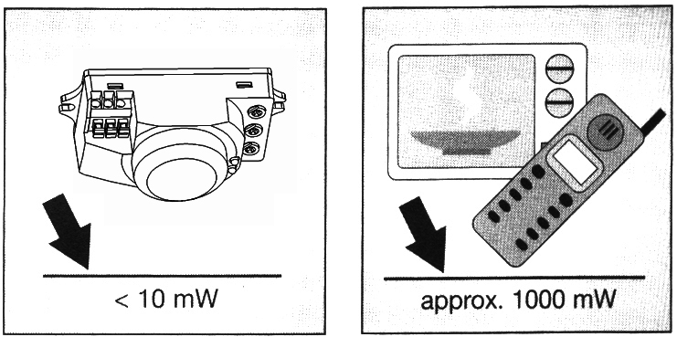

Technická špecifikácia
Napájanie ：220-240VAC 100-130VAC
Prevádzková frekvencia ：50/60Hz
Pre vnútorné použitie, montáž na strop
Vysokofrekvenčný systém ： 5.8GHz CW radar，ISM pásmo
Prenosový výkon ：<10mW
Menovité zaťaženie :1200W(220-240VAC)
600W(100-130VAC)
Detekčný uhol ：360°
Dosah:1 - 8m （polomer）, nastaviteľný
Čas：8 s - 12 min, nastaviteľný
Svetelná citlivosť：2~2000LUX
Spotreba： cca 0,9W

Zapojenie svietidla
Pripojte kontakty N, L k prívodu elektrickej energie;
Pripojte kontakty N, L´ k výstupu .

Nastavenie dosahu (citlivosti)
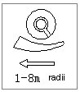
Dosah je hodnota, ktorá udáva polomery viac menej kruhovej detekčnej zóny vytvorenej na podlahe po montáži senzorového svietidla vo výške 2,5 m. Najmenší dosah nastavíte otočením gombíkom na doraz proti smeru hodinových ručičiek (polomer cca 1 m), najväčší otočením gombíkom až na doraz v opačnom smere (polomer cca 8 m).
POZNÁMKA: výše uvedená detekčná vzdialenosť je dosiahnutá v prípade osoby strednej postavy, ktorej výška je medzi 160 až 170 cm a pohybuje sa rýchlosťou 1,0 až 1,5 m/s. Detekčná vzdialenosť sa mení podľa zmeny výšky, postavy a rýchlosti pohybu osoby.
Nastavení času
Svietidlo je možné nastaviť tak, aby zostalo zapnuté po dobu minimálne cca 8 sekúnd (pri gombíku otočenom až na doraz proti smeru hodinových ručičiek) až maximálne 12 minúť (pri otočení na doraz v opačnom smere). Časovač začne počítať nastavenú dobu po každom zaznamenanom pohybe znovu. Pre nastavovanie detekčnej zóny a pre vykonávanie testu na chôdzi sa odporúča nastaviť najkratší možný čas.
POZNÁMKA: Potom, čo sa svietidlo vypne, potrebuje približne 1 sekundu, než bude môcť znovu zaznamenávať pohyb. Svietidlo sa teda zapne ako reakcia na zaznamenaný pohyb až po uplynutí tejto doby.
POZNÁMKA: Nenastavujte prosím všetky tri nastaviteľné gombíky do maxima. Tieto nastaviteľné gombíky sú priamo pripojené ku svojim komponentom, kde na každom z týchto troch komponentov sa nachádza malá zarážka. Keď nastavíte tieto gombíky buď úplne doprava nebo úplne doľava, môže toto nastavenie poškodiť zarážku a gombík sa bude točiť dokola 360°. Nastaviteľný rozsah je v rámci 270°, venujte prosím tomuto pozornosť.
Nastavenie svetelnej citlivosti
Svetelnú citlivosť je možné nastaviť v rozsahu približne 2 až 2000 luxov. Pre len nočnú prevádzku pri cca 2 luxoch otočte gombík až na doraz proti smeru hodinových ručičiek. Pre dennú prevádzku pri cca 2000 luxoch otočte gombík až na doraz po smere hodinových ručičiek. Pre nastavovanie detekčnej zóny a vykonávanie testu na chôdzi pri dennom svetle musí byť gombík otočený na maximum po smere hodinových ručičiek (2000 lux).

Problémy a ich odstraňovanie
Problém | Príčina | Náprava
Svietidlo sa nezapína/nesvieti | ·Nesprávne nastavená svetelná citlivosť | ·Nastavte správne
Svietidlo sa nezapína/nesvieti | ·Chybná žiarovka | ·Vymeňte žiarovku
Svietidlo sa nezapína/nesvieti | ·Vypnutý vypínač prívodu prúdu | ·Zapnite vypínač
Svietidlo sa nevypína | ·Stály pohyb v detekčnej zóne | ·Skontrolujte nastavenie zóny
Svietidlo sa zapína aj bez zaznamenaného pohybu | ·Svietidlo nenamontované tak, aby spoľahlivo zaznamenávalo pohyb | · Svietidlo namontujte spoľahlivo
Svietidlo sa zapína aj bez zaznamenaného pohybu | ·K pohybu došlo, ale nebol senzorom identifikovaný (pohyb za stenou, pohyb malého predmetu v bezprostrednej blízkosti svietidla a pod.) | ·Skontrolujte nastavenie zóny
Svietidlo sa pri pohybe nezapína | ·Rýchle pohyby sa potlačujú, aby sa minimalizovala nežiaduca detekcia; alebo ste nastavili príliš malú detekčnú zónu | ·Skontrolujte nastavenie zóny

